初见“东方红2号”科考船
《京津冀协同治理渤海湾水生态环境安全的对策研究》项目组

为了扩大范围，开展对比研究，我们课题组一行来到了青岛。
在青岛准备了两天了，今天终于等来了可以上船调试海洋监测设备的日子，一大早来到位于即墨市国家深海基地的码头，远远看到深海基地停靠的三条大船，远观可以看出来三条船都是三千多吨的大船，于是我们加快了脚步，虽然看起来挺近，走起来差不多快半个小时才到了码头，得以近距离看到这三条船。走近一看，第一条船是向阳红01号船，船舷上拉着横幅，原来是这条船过两天就要远航，要到明年的5月15号才能返回到祖国的怀抱，历时260天，期间会经过印度洋，大西洋，与我国的雪龙号考察船一起，停靠南极长城站，之后结果太平洋返回青岛，考察内容包括印度洋海盆稀土资源调查，南大西洋金属硫化物调查，南极半岛周边海域海洋环境要素及生物多样性调查，大洋微塑料污染调查及太平洋稀土资源调查等等。第二条船是向阳红09号，我国蛟龙号深潜器的母船。最外面的一条船就是我们本次要生活一个月的“东方红2号”科考船。来之前在百度详细查了下具体参数，基本上对船有所了解。今天终于见到了已经服役20多年、为我国的海洋科考事业做出杰出贡献的功勋船，心情还是比较激动的。查看了东方红2号船的IMO号：8887947，并将此号输入手机船达通APP里，以后只要此船停靠，手机就会提醒。
由于我们的设备已经提前从天津运过来了，我们立即开始装设备，并将CTD、ADCP、多参数水质仪等设备逐一通电调试，并通过计算机进行设置，由于先期做好了充分的准备，一切正常，又同兄弟单位进行了简单的沟通，明天大家就会每天开例会，再进行及时协调沟通。又在船上转了转，船共有五层，我住第五层，听说越高越晃，还好不晕船。实验室在三层，我们这次考察负责物理海洋所有的仪器，在物理海洋实验室看了看设备和环境，条件还不错。底仓是发动机，由于是工作重地，没有去参观，只在二层的天井里看了看，因为那个是我们的ADCP安装的位置。
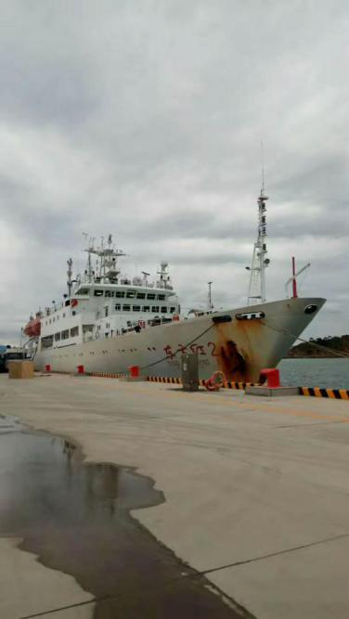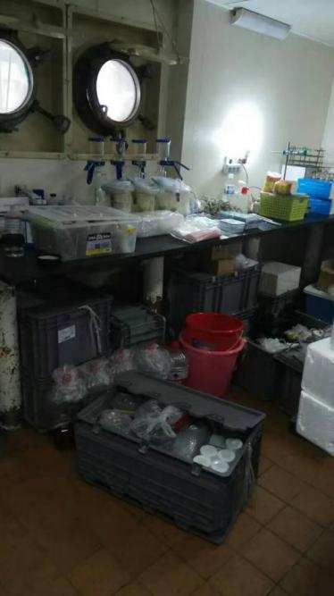

出海第一天
今天是出海的第一天，距离第一个采样点还比较远，初略估计，按照每小时十海里算，大概需要六小时才能到达，因此船跑得比较快，有些颠簸。还好没有大风，船又比较大，船晃得不是特别厉害，我感觉还可以，但有几个女生已经脸色发白，开始呕吐了，其中一个女生坐在后甲板上抱着脸盆开始在那一直呕吐，看着很难受的样子。慢慢有些男生也开始脸色发白，我找了个地方喝了点茶水，感觉好受一些。想想以后的航程，茫茫大海里飘着，手机完全没信号，赶紧查看了邮件，想了想需要尽快处理的事情，赶紧打几个电话，发几条微信，就这样走了大概两个小时，手机完全没有信号了。大家在实验室和前后甲板上看看海浪，聊聊天，很快就中午了，一样的自助餐，不过人比较多，得排一会队，不过还好，基本上食堂能保证每人一个位置，观察了一下，左边都是船员专用就餐区，而且第一排是船长专用坐席。余下位置考察队员随便坐。大家都遵守的比较好。
随后全体考察队员在食堂进行了安全教育，由航次首席点名，船上的二副介绍了船上的基本设备，救生衣、救生艇的位置，使用方法，紧急时刻的应对方法，随后进行了弃船演习，要求听到弃船警铃后，两分钟内到顶层的甲板对应救生船处集合。
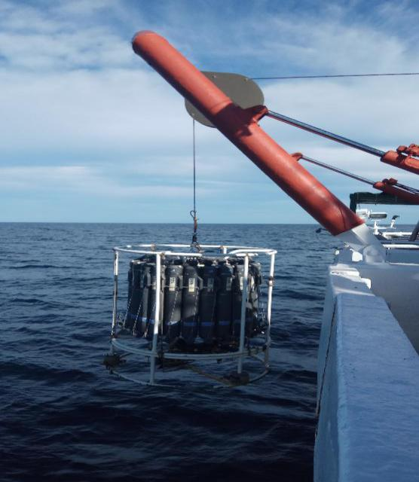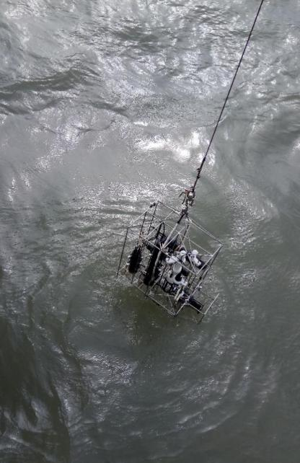
终于到了第一个站位，我们水文组最先作业，先放比较大的设备CTD，除了温度、盐度和深度的测量外，还有一个重要功能就是帮助水质组采水，它可以在电脑上设置任意水深位置处采水，最大可以采到水下几千米处的水，但今天黄海这个站位也就几十米水深，大概就需要四个水深位置处的海水，由于是电动的，还算比较轻松，各层水采完后，水质组成员就开始按照一定的顺序从采水器中取水，继续做后续的水质分析工作。我们采完水后就用电动绞车释放多参数水质系统，这个设备是自容式的，它在下降和上升的过程中，自动测量多参数水质数据，自动保存到仪器内置的存储卡上，注意下设备的设置和下放、上升速度就可以了。随后我们又下放了湍流剖面仪，此仪器下放过程中，需要保持自由落体状态，因此比较费劲，需要三个人一起来放绳子，操作电机等设备，还是破费周折。所有采样、测量完成后，通知底栖组开始作业。
完成水文组的任务之后，观察了一下水质组、底栖组、地质组的工作，觉得挺新奇的。所有组的任务完成后，船长就开船了，我又下到底仓看了看流速剖面仪，一切正常。晚上吃过晚饭在甲板上陪船员转了几圈，也算锻炼了，听船员们说，他们基本上每天就是这样锻炼身体的。今天的落日非常漂亮，上到顶层的甲板上看了看，到六点半航次首席召集各组负责人开会，通报了今天的工作，然后说了说后半夜和明天各站点大概的到站时间，让大家提前有所准备。按照计划和水文组人数，水文组分了两组，三班倒，每班值班八个小时。为了以身作则，首先值了夜班。交接班的时候已经是早饭时刻了，吃完早饭赶紧睡一会，还是挺累的，和陆地上的感觉还是不一样的。
出海第二天
今天是出海的第二天，昨天晚上值夜班，但由于卧室靠近发动机位置，噪音很大，加上船的颠簸，还有午饭的铃声，只睡了大概四个小时就醒了。吃过午饭，刚好到达一个站点，就坐在三层的甲板上，看了一会后甲板上的整个作业过程。
水质组科考队员在我们水文组采水工作完成后，按照不同水深的水以及自己的实验目的，水质组组长将科考人员分成组次，依次取水，每人取水量也由昨天晚上大家提供的需求而定，取完水后到水质组对水样过滤、添加药品固定保存，运回陆地上的实验室再行测定，或者现场测定需要的数据；
底栖组在我们水文组工作完成后进行，先用采泥器采取底泥，这个工作需要船员协助操作船上的大功率绞车，底泥采上来后，底栖组依据需求，依次取表层底泥，或者插管取柱状样，仔细保存后放入冰箱，运回后可以分析底泥的重金属含量，或者沉积物沿深度上的分布等，底泥用量比较大，需要采多次；
随后进行拖网作业，拖绳需要放一两百米远，拖网时船速很慢，大概需要拖网十多分钟，将拖上来生物清洗后分类。从拖上来的生物量看，底栖动物还是比较多的，但物种不够丰富，大部分都是像海星一样的动物，名字叫蛇尾。取拖上来的生物每种取多个，放置装有酒精的容器里固定保存。并将余下的称重记录。由于底栖组要进行拖网和采泥大型绞车工作，危险性比较高。
地质组工作比较单一，地质采集器长约十几米，空心圆柱状，内可以套PVC管，圆柱下端是尖顶状，尾部机翼状以保持采集器下降过程中的铅直状态，并在尾部加上铅块增加重量，用自重使采集器插入底泥十来米深。看起来这个采集器特别沉，需要好几个船员专门操作这个采集器，科考队员也帮不上忙。估计有的地方由于地质是铁板沙也采不上来柱状样。和做地质分析的队员聊了聊地质分析的相关工作，基本上回去需要一个毫米一个毫米的切片，然后分析沉积物，工作量非常大，不过做完后能出不少新东西。
